20200211辽宁先达农业科学有限公司“2•11”较大爆炸事故调查报告

2020年2月11日19时50分左右，辽宁先达农业科学有限公司(以下简称辽宁先达)烯草酮车间发生一起较大爆炸事故，造成5人死亡，10人受伤，直接经济损失约1200万元。
事故发生后，葫芦岛市委书记、市长第一时间赶赴现场指挥应急救援，对救治伤员、安抚家属、事故调查、防范次生灾害等提出要求。辽宁省应急管理厅也及时派出相关领导、工作人员，指导现场处置。
依据《安全生产法》《生产安全事故报告和调查处理条例》《辽宁省安全生产条例》，葫芦岛市政府成立了由常务副市长任组长，市应急管理局、市公安局、市农业农村局、市总工会、市经济开发区管委会有关人员组成的辽宁先达农业科学有限公司“2·11”较大爆炸事故调查组（以下简称事故调查组）。事故调查组邀请市纪委监委派员参加，征求司法部门相关意见，委托大连理工大学司法鉴定中心对爆炸残留物进行司法鉴定，聘请工艺、设备、仪表、安全等专业的8名省、市级专家参与事故调查。
事故调查组按照“四不放过”和“科学严谨、依法依规、实事求是、注重实效”的原则，通过现场勘查、调查取证、司法鉴定、查阅资料、现场实验和专家论证，查明了事故发生的原因、经过、直接经济损失等情况，认定了事故性质和责任，提出了对有关责任人员和责任单位的处理建议及事故防范措施。现将有关情况报告如下：
一、基本情况
（一）事故单位情况
辽宁先达农业科学有限公司，是山东先达农化股份有限公司全资子公司，成立于2017年10月25日，农药原药、中间体及制剂的研发、生产和销售企业，副产盐酸、甲醇钠、叔丁醇等3种危险化学品。注册地址：葫芦岛经济开发区综合产业园汉江路417号，法定代表人：王某某，总经理：任某。现建有烯草酮、烯酰吗啉等3个原药车间、2个综合车间，员工403人，其中管理人员85人，大专及以上学历185人。
该公司于2019年9月27日取得辽宁省农业农村厅颁发的《农药生产许可证》（农药生许（辽）0024），生产范围：烯草酮等27种农药原药和制剂。
因副产3种危险化学品，该公司分别于2018年3月、2019年1月通过葫芦岛市应急管理局对该企业第一期建设项目设立及安全设施设计审查。2019年10月，按照规定，辽宁先达聘请专家对《6000吨原药、10000吨制剂项目试生产（使用）方案》进行了论证，并通过了专家审查确认。11月8日开始试生产，期限为1年。
（二）事故车间情况
1.基本情况
事故发生在烯草酮车间。车间位于辽宁先达厂区西南侧，厂房按东西向布置，地上4层钢筋混凝土框架结构。厂房东侧为车间道路，隔路为烯酰吗啉车间，南侧隔路为车间临时物料存放库房，西侧隔路为储罐区，北侧为车间中间储罐区。车间分为烯草酮等7个工段，事发前处于试生产运行状态。车间实行三班二倒工作制，配有主任1人、主任助理1人、安全员1人、设备员1人、每班操作工24人。事发时烯草酮工段的氯代胺储罐（V1428）发生爆炸，引发事故。
2.事故涉及的主要物质危险特性
（1）氯代胺（别名：烯丙氧胺），0-3-氯-2-丙烯基羟胺，是生产烯草酮、苯草酮、噻草酮的主要原料，有刺激性气味的淡黄色液体。熔点-73℃，沸点209℃，闪点80℃，其蒸气与空气能形成爆炸性混合物，受热或接触明火时有中等程度的爆炸性危害。
（2）丙酰三酮（企业简称：三酮、丙三酮），5-2-丙酰基-3-羟基-2-环己烯-1-酮，有刺激性气味的棕红色液体，熔点-55℃，沸点422℃，闪点300℃，受热或接触明火，有中等程度的爆炸性危害。
（3）烯草酮，为茎叶除草剂，琥珀色透明液体。相对密度1.15 g/cm³ (20℃)，蒸气压1.3×10Pa (20℃)，能溶于多种有机溶剂，闪点：239.6℃，沸点472.6℃，正常环境温度下化学性质稳定。
3.烯草酮生产工艺
将三甲酯和水投入钠盐合成釜，加液碱，得到三甲酯钠盐；将巴豆醛、催化剂三乙胺投入硫醚醛反应釜，加乙硫醇，得到硫醚醛；将三甲酯钠盐、甲苯、六氢吡啶、盐酸、硫醚醛投入庚烯酮合成釜，得到庚烯酮；将甲醇钠、甲苯、丙二酸二甲酯、庚烯酮投入合环釜，加入丙酰氯，得到精品丙酰三酮；将精品丙酰三酮、溶剂油、氯代胺投入烯草酮合成釜，得到成品烯草酮。
其中烯草酮工段有3台合成釜，分别为R1402A、R1402B、R1402C。因受车间使用的中水水质影响，烯草酮成品质量不达标，车间于2月10日停止了R1402A、R1402C合成釜运行，只留R1402B合成釜正常生产。
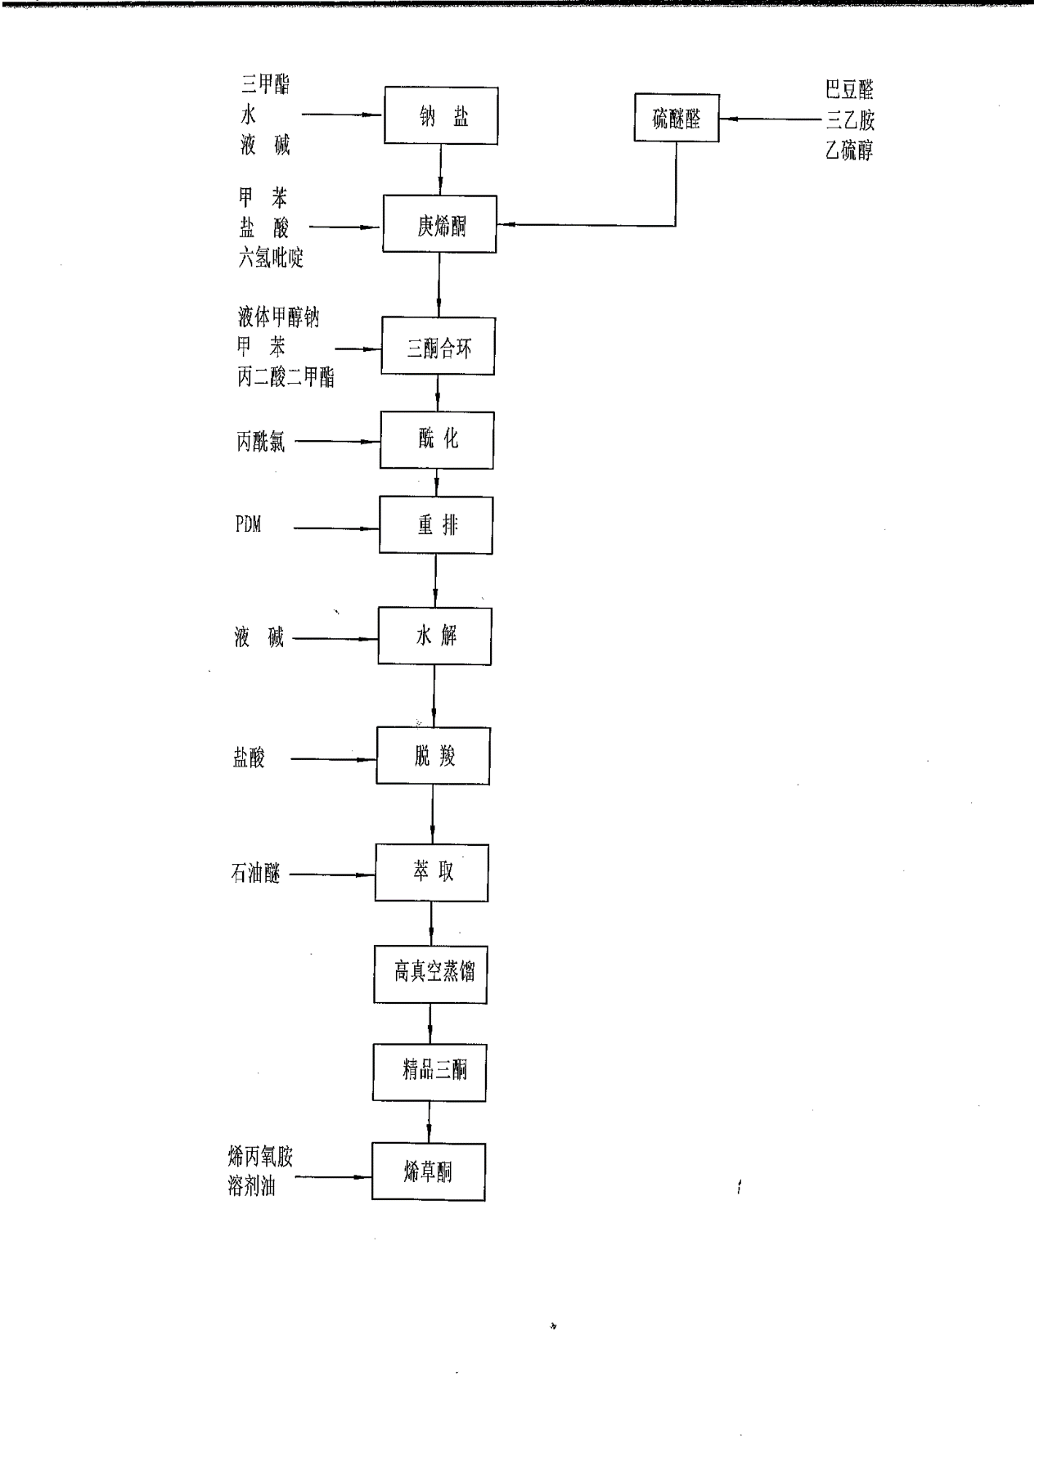
烯草酮生产工艺流程简图
4. V1428氯代胺储罐及与其相关联的重要装置设施（以下描述中的V1428、V1427、P1423均为设备编号，见烯草酮车间合成岗位部分设备简图）
（1）氯代胺储罐（V1428），立式椭圆形封头，筒体直径D=1400 L=1800，V=3500L，壁厚6mm，常压，材质为s30408。
（2）氯代胺溶液接受槽（V1427），立式椭圆形封头，筒体直径D=1000 L=1400，V=1200L，壁厚6mm，-0.1Mpa，材质为搪玻璃。
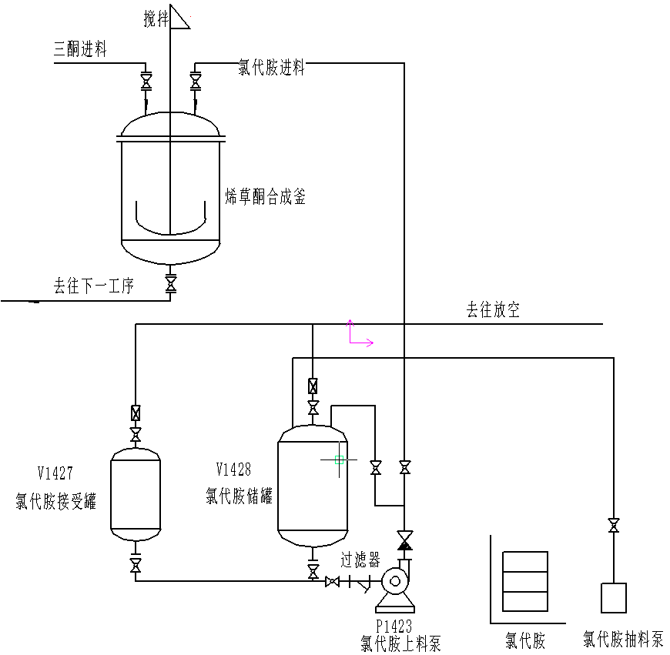
（3）氯代胺上料泵（P1423），不锈钢磁力泵，IMC50-32-160P，Q=12.5M³/h，扬程H=32m，材质为s30408。
烯草酮车间合成岗位部分设备简图

二、事故经过及救援情况
（一）事故发生经过
经查看视频监控资料、控制室DCS历史数据及调查期间询问笔录：2月11日中午，烯草酮合成岗一操张某安排二操杨某某于18点前将1150kg氯代胺注入V1428储罐。18时30分，杨某某启动氯代胺上料泵向烯草酮合成釜上料，但张某通过视镜发现氯代胺打不上来，经杨某某以点动上料泵的方式简单处理后仍无法上料（经查视频监控资料：18时06分至19时40分，杨某某共计进行瞬间起动75次上料泵）。 19时10分左右，张某责成杨某某拆开过滤器，查看是否存在堵塞问题。杨某某拆开过滤器后，张某和操作工杨某先后过来查看，发现过滤网上的物料发黑，是不特别粘稠的液体，与日常所用氯代胺不同。19时28分20秒杨某某将拆下的过滤网清洗回装后仍然无法上料。19时45分左右，操作工赵某某发现氯代胺溶液接受槽V1427放空管发热，于是将情况报告给车间主任助理李某某，李某某接报后立即派员排查。19时49分左右，一楼丙酰三酮工段操作工李某听到从V1428氯代胺储罐方向传来“哧哧”的刺耳声响，19时49分52秒，V1428氯代胺储罐附近陆续有人员离开现场（因受视频角度影响，分辨不清人数），19时50分07秒氯代胺储罐（V1428）发生爆炸，爆炸引起周边设施、物料着火。
（二）事故报告及应急救援情况
1.事故报告情况。事故发生后，辽宁先达副董事长（值班领导）立即启动应急救援预案，组织人员进行救援，并向公司总经理任某报告，同时拨打119、120。20时10分，任某向市应急管理局报告了事故情况，市应急管理局立即向市委、市政府和省应急管理厅进行了报告。
2.应急救援情况。19时56分，葫芦岛消防支队指挥中心接到报警，支队全勤指挥部立即出动，并先后调派北港等12个队站、1个专业队、4个企业队、41辆消防车、183名指战员赶赴现场进行处置。21时11分，所有进料主管道被成功关闭。23时55分，火情基本得到控制，善后各项工作有序开展。2月12日1时10分，明火被扑灭。经搜救，发现5人死亡、10人受伤，受伤人员立即被送医救治，均无生命危险。
三、事故原因及性质
（一）直接原因
依据事故调查技术分析报告及大连理工大学司法鉴定中心司法鉴定意见书（GALLOPDLUT [2020]WL第6号）鉴定意见，事故调查组分析认定，此次事故的直接原因为：烯草酮工段一操张某未对物料进行复核确认、二操杨某某错误地将丙酰三酮与氯代胺同时加入到氯代胺储罐V1428内，导致丙酰三酮和氯代胺在储罐内发生反应，放热并积累热量，物料温度逐渐升高，反应放热速率逐渐加快，最终导致物料分解、爆炸。
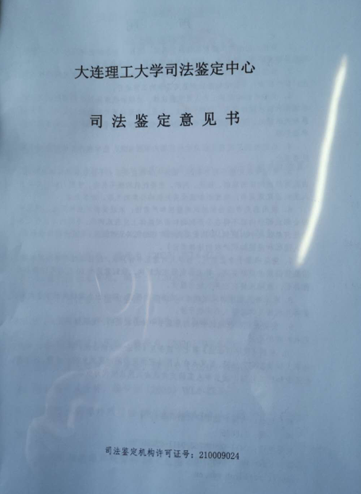
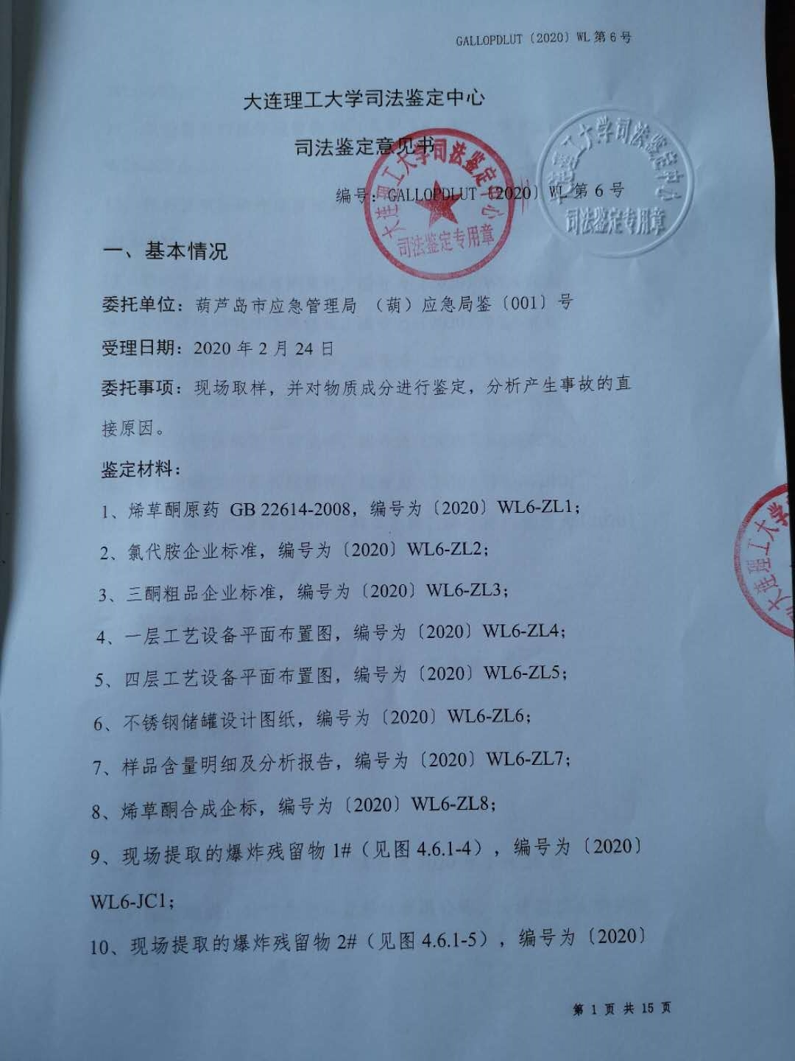

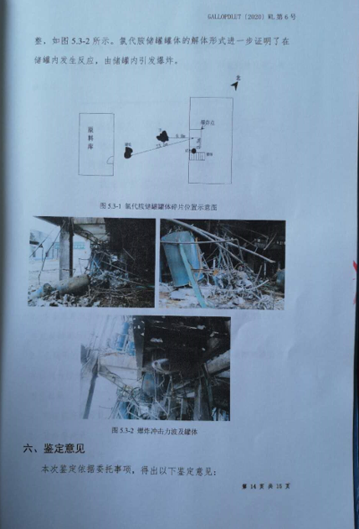
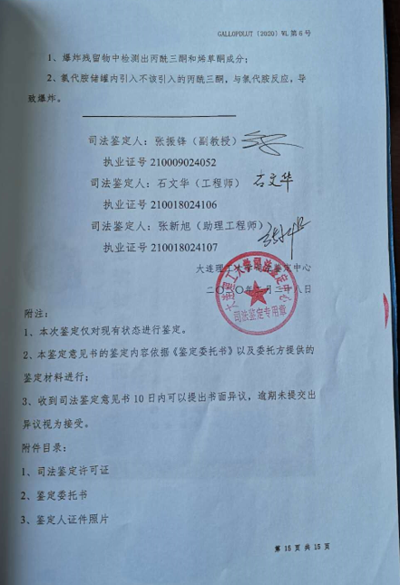

《司法鉴定意见书》部分内容
（二）间接原因
1.辽宁先达安全生产规章制度不健全、执行不规范。
一是公司仓库未建立物料出库管理制度，仅以奖惩制度代替管理制度；烯草酮车间临时物料存放库房没有物料储存、收发等相关管理制度。
二是物料从公司仓库出库到车间临时库房存放过程中，操作人员未规范执行相关规定，存在一车同时运送包装及标签非常相似的氯代胺、丙酰三酮等2种物料行为。
三是车间临时物料存放库房无专人值守管理，导致外观相似的物料桶存在混放风险，车间临时物料库房南北大门均未实现上锁管理，车间操作人员根据生产需要随时从临时库房自行收取物料，致使物料签发、领取等环节失管失控，埋下错领物料等重大事故隐患。
2.辽宁先达生产异常应急处理机制不健全。公司制定的《烯草酮母液安全操作规程》，不符合国家安全监管总局《关于加强化工过程安全管理的指导意见》（安监总管三[2013]88号）的相关要求，没有充分辨识异常工况后果，没有明确防止和纠正异常工况的方法及步骤，致使现场作业人员对异常工况没有有效的应对措施，出现上料故障后，一个半小时多的时间内得不到有效处置，直至发生爆炸。
3.辽宁先达对从业人员安全教育培训不到位。部分从业人员到山东潍坊先达化工有限公司接受三级培训并工作一段时间后，调回辽宁先达，个别调整工作岗位人员未按规定重新接受车间、班组级的安全培训。烯草酮车间合成岗一操张某，在山东潍坊先达化工有限公司工作时，为烯草酮车间合成岗二操。2019年7月份调回辽宁先达，烯草酮车间试生产后，担任合成岗二操；12月份左右，担任合成岗一操。经查，张某从潍坊先达调回辽宁先达并调整工作岗位后，没有按照规定接受车间、班组级安全培训。
4.辽宁先达烯草酮车间管理人员职责划分不清。烯草酮车间主任邹某某在事发前期筹建二期工程，车间设有主任助理李某某，协助车间主任管理日常工作，出现情况向主任报告。但辽宁先达未对邹某某、李某某的人事调整下发正式文件，未明确二人具体工作职责及管理范围，致烯草酮车间管理人员职责不清，责任制落实不到位。
5.辽宁先达未有效建立、运行风险管控和隐患排查双重预防机制。公司没有落实《危化品企业安全风险隐患排查治理导则》（应急[2019]78号）要求，安全部组织的安全生产检查只有各车间安全员参加，缺少工艺、设备、电气、仪表等相关专业技术人员以及车间班组全员参与，专业上存在局限性，覆盖面严重不足。致使未对原材料、产品的装卸、存放和使用过程的潜在安全风险进行充分辨识，未能发现包装非常相似的氯代胺、丙酰三酮存在混淆风险。
6.葫芦岛经济开发区管委会、葫芦岛市农业农村局、葫芦岛市应急管理局，对辽宁先达试生产期间安全生产监督检查、管理工作不够细、不够实，监督、指导工作不力。
（三）事故性质
经调查分析认定：辽宁先达农业科学有限公司“2.11”较大爆炸事故是一起生产安全责任事故。
四、事故责任认定及处理建议
（一）建议免予追究责任人员
杨某某，男，辽宁先达烯草酮合成工段二操。错误将丙酰三酮当成氯代胺运到氯代胺储罐处，违反操作规程，在未经一操张某对物料复核确认情况下，错误将丙酰三酮与氯代胺同时加入到氯代胺储罐V1428内，导致事故发生，对此次事故发生负有直接责任，鉴于已在事故中死亡，建议免予追究其责任。
（二）建议追究刑事责任人员
1.张某，男，辽宁先达烯草酮合成工段一操。未能正确履行岗位职责，违反操作规程，未对二操工作复核确认，导致加错物料发生事故，对事故发生负有责任，建议由公安机关依法追究其刑事责任。
2.才某，男，辽宁先达烯草酮车间一班组班长。未充分履行班长岗位职责，未对班组人员进行安全教育培训，对张某、杨某某作业中存在的错误操作未能及时发现和纠正，对事故发生负有责任，建议由公安机关依法追究其刑事责任。
3.李某某，男，辽宁先达烯草酮车间主任助理，为车间主任辅助工作，主任不在时主持车间全面工作，负责装置内整个生产过程中的人员、设备、生产工艺、物料使用等安全运行。未及时解决公司试生产以来车间临时库房制度缺失和管理混乱的问题，未及时消除安全生产事故隐患，对事故发生负有重要责任，建议由公安机关依法追究其刑事责任。
4.邹某某，男，辽宁先达烯草酮车间主任，主持车间全面工作，为车间安全生产、环保、技术、设备第一负责人，负责装置内整个生产过程中的人员、设备、生产工艺、物料使用等安全运行。杨某某的领料行为发生在烯草酮临时物料库房，临时库房归烯草酮车间管理，邹某某作为车间第一责任人，未及时解决公司试生产以来车间临时库房制度缺失和管理混乱的问题，未及时消除安全生产事故隐患，对事故发生负有重要责任，建议由公安机关依法追究其刑事责任。
5.任某，男，辽宁先达总经理，负责公司全面工作。作为企业主要负责人，未有效履行职责。未能按规定督促、检查本单位的安全生产工作，及时消除安全生产事故隐患，未认真组织制定切实可行的安全生产管理制度和安全操作规程、有效实施安全生产教育和培训计划等，未能及时解决公司试生产以来临时库房制度缺失和管理混乱的问题，导致发生事故，对事故发生负有主要责任，建议由公安机关依法追究其刑事责任。
（三）建议企业处理人员
1.李某（在企业文件中曾用名李某某）,男，辽宁先达仓库车间主任，负责公司仓库管理工作。物料出库管理混乱，仅以奖惩制度代替公司仓库物料出库管理制度，公司仓库人员不规范执行相关制度，存在物料单上错签字和不签字情况，存在2种及以上包装及标签相近物料同车运送情况，存在未经生产车间人员签字确认自行卸料情况，建议辽宁先达按照内部规定对其处理，处理结果报市经济开发区安监局、市农业农村局、市应急管理局备案。
2.许某某，男，辽宁先达安全部经理，负责公司安全生产管理和监督工作。未按照《安全监管总局化工过程安全管理的指导意见》要求，对企业进行全过程管控，未组织公司开展有效的安全生产隐患排查，对员工三级培训教育把关不严，建议辽宁先达按照内部规定对其处理，处理结果报市经济开发区安监局、市农业农村局、市应急管理局备案。
3.郭某某，男，辽宁先达生产部经理，负责公司安全生产工作。未依据“管生产管安全”规定、充分履行安全监管职责，未按照《安全监管总局化工过程安全管理的指导意见》要求，对企业进行全过程管控，未有效监督烯草酮车间履行安全生产职责和执行安全生产制度，建议辽宁先达按照内部规定对其处理，处理结果报市经济开发区安监局、市农业农村局、市应急管理局备案。
4.张某某（在企业文件中曾用名张某），男，辽宁先达生产、安全总监，对公司安全生产工作行使监督检查职责。组织制定的安全操作规程及安全生产管理制度不完善、不健全，未组织开展有效的安全生产大检查，未及时消除生产安全事故隐患，建议辽宁先达按照内部规定对其处理，处理结果报市经济开发区安监局、市农业农村局、市应急管理局备案。
（四）对事故单位及人员给予行政处罚建议
1.任某，男，辽宁先达总经理，主要负责人，公司安全生产主要负责人，全面负责公司各项安全管理工作。未充分履行《安全生产法》第十八条第（二）（三）（五）项规定的安全生产管理职责，对事故发生负有主要责任。依据《安全生产法》第九十二条第（二）项规定，建议由市应急管理局对其处以上一年年收入百分之四十的罚款。
2.王某某，男，辽宁先达董事长、法人代表，对公司安全生产管理工作负全面责任。未充分履行《安全生产法》第十八条第（二）（三）（五）项规定的安全生产管理职责，对事故发生负有重要责任。依据《安全生产法》第九十二条第（二）项规定，建议由市应急管理局对其处以上一年年收入百分之四十的罚款。
3.辽宁先达未规范履行《安全生产法》有关规定，造成较大事故，影响恶劣，对事故发生负有责任。依据《安全生产法》第一百零九条第（二）项规定，建议由市应急管理局对该企业处以一百万元罚款。
4.事故发生后，市应急管理局已责令辽宁先达立即停产停业整顿。辽宁先达整改完成后，应分别由市农业农村局、市应急管理局牵头，聘请专家，在市经济开区安监局配合下，对其安全生产条件逐一排查确认，如符合安全生产条件，由专家提出明确的结论性意见；如不符合安全生产条件，责令其继续整改；经整改仍不具备安全生产条件，提请市政府依法予以关闭或提请发证机关注销其《农药生产许可证》。
5.按照辽宁省安全生产监督管理局关于印发《对安全生产领域失信行为开展联合惩戒的实施办法》的通知（辽安监执法[2017]4号）要求，将发生较大及以上生产安全责任事故的生产经营单位纳入联合惩戒对象。建议由市应急管理局采集辽宁先达相关信息后，报省应急管理厅审核。
（五）建议市纪委监委处理的相关职能部门人员
1.葫芦岛经济开发区管委会监督检查工作不力。一是开发区安监局虽按市委机构编制委员会要求，配置3名参公编制人员，但安监局局长于2019年12月下旬至2020年1月下旬被抽调离岗参加市委巡察工作；1名科员长期从事下乡扶贫工作；另1名科员一半时间从事下乡扶贫工作、另一半时间负责局内党务工作，对园区内生产经营单位安全生产状况监督检查职责由开发区企业合同制人员具体承担。二是开发区安监局未规范履行安全生产监督检查职能，未有效指导辽宁先达落实安全生产主体责任。依据《辽宁省各级政府及部门安全生产工作职责规定》（辽政发[2013]37号）规定，建议市纪委监委对经济开发区安全生产监督管理局局长温某某、开发区管委会分管副主任刘某进行处理。
2.葫芦岛市农业农村局安全生产监督管理工作不够细、不够实。未按照《辽宁省农委关于落实农药企业全员安全生产责任制的意见》（辽农农[2018]22号）要求，有效督促辽宁先达落实安全生产主体责任。依据《辽宁省各级政府及部门安全生产工作职责规定》（辽政发[2013]37号）规定，建议市纪委监委对市农业农村局科室负责人梁某某、分管副局长某某进行处理。
3.葫芦岛市应急管理局对经济开发区安全生产监管工作监促、指导不力。依据《辽宁省各级政府及部门安全生产工作职责规定》（辽政发[2013]37号）规定，建议市纪委监委对事发时市应急管理局危险化学品监督管理科负责人杨某、分管副局长董某某进行处理。
五、事故防范与整改措施
（一）深刻吸取教训，严格履行企业主体责任。辽宁先达要认真吸取事故教训，举一反三，严格履行安全生产主体责任。一要建立、健全各部门、各岗位安全生产责任制、规章制度及操作规程。二要重新确定各级安全生产管理人员职责，以企业正式文件形式明确工作职责、责任分工和管理范围。三要建立、运行风险管控和隐患排查双重预防机制。认真落实原国家安全监管总局《关于加强化工过程安全管理的指导意见》（安监总管三〔2013〕88号）要求，对生产全过程及建设项目的全生命周期开展安全风险辨识评估，从技术、组织、制度、培训、应急等方面建立完善的安全风险管控机制。四要贯彻落实《危险化学品企业安全风险隐患排查治理导则》（应急〔2019〕78号）要求，有效组织全员参与隐患排查治理，杜绝各类“三违”行为，及时消除生产安全事故隐患。
（二）加强监管力量，扎实做好开发区安全生产管理工作。葫芦岛经济开发区管委会要加强安全生产监督管理局监管工作力量，一要根据企业数量、产业特点、整体安全风险状况，配备满足安全监管需要的专业人员；二要压实责任，确定每个企业的行业监管和专业监管部门，建立完善的安全监管工作机制；三要督促落实安全生产法律法规及上级安全生产工作的安排部署，建立安全风险隐患排查长效机制，监督指导企业落实安全生产主体责任，全面加强安全生产工作。
（三）提高政治站位，扎实落实部门监管职责。葫芦岛市农业农村局、葫芦岛市应急管理局要提高政治站位，深刻吸取事故教训，严格落实部门监管责任。一要强化对重点企业检查，全面推进集中整治，对重点企业开展“地毯式”大检查。二要突出危化品行业领域排查，要聘请专家，在企业属地安监部门配合下，对企业安全生产条件逐一排查确认，符合安全生产条件的，由专家提出明确的结论性意见；对不符合安全生产条件的，责令其立即停产整改直至提请市政府依法予以关闭或提请发证机关注销相关许可。三要严控企业复工复产，对经专家检查并签字确认、现有生产条件可以满足生产（复工）要求，且签订了《履行主体责任承诺书》和《安全生产保证书》的企业，可继续生产或复产。其余未经专家“体检”且无法认定符合安全生产条件的企业一律暂时不得生产。
葫芦岛先达农业科学有限公司“2.11”较大爆炸事故调查组
2020年6月2日

